

**Survétement Espérance de Reuilly**

**avec flocage dans le dos**

**Saison 2018/2019**

**Uniquement sur commande**

**Délai de réception : 3 semaines**

**Délai de réception : 3 semaines**

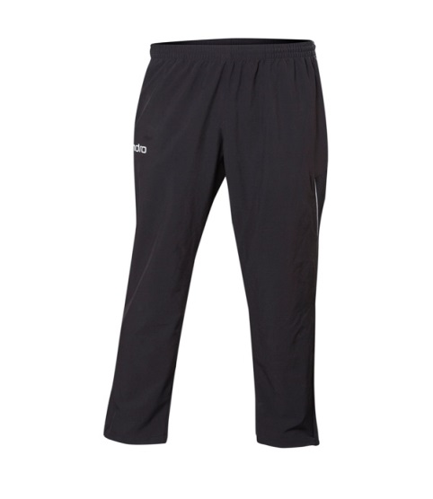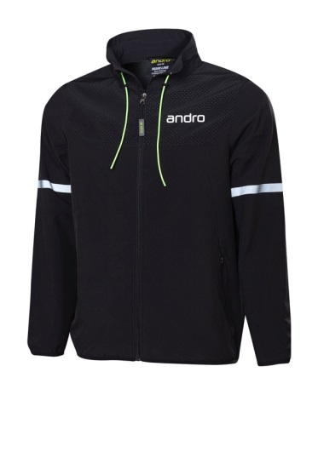

|  |  |  |  |  |
| --- | --- | --- | --- | --- |
| Nom Prénom | Survêtement | |  | |
| Quantité | Taille | Prix | Total |
|  |  |  | **65 €** |  |

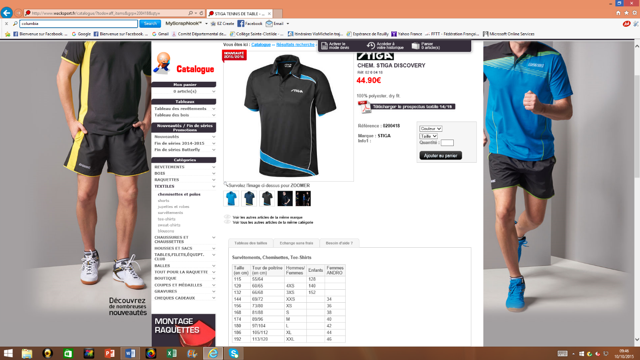

**Guide des tailles**